ДЛЯ РОДИТЕЛЕЙ ДЕТЕЙ, ИМЕЮЩИХ РАЗЛИЧНЫЕ
РЕЧЕВЫЕ НАРУШЕНИЯ.

«Лучше всего можно помочь детям,
помогая их родителям».
Т. Харрис.
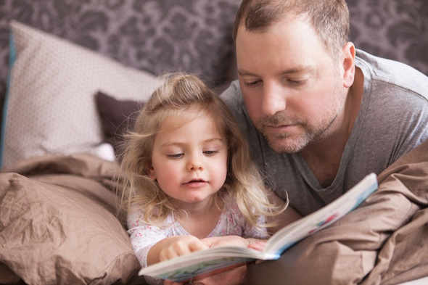
Вы любите своего ребенка? Вы хотите, чтобы Ваш ребенок добился в жизни значительных успехов, сделал блестящую карьеру, состоялся как личность, чувствовал себя свободно и уверенно?
Учите своего малыша говорить. Учась говорить, он учится думать. И говорить он должен правильно.
Правильное, чистое произношение и развитая речь — заслуга прежде всего семейного воспитания.
Устранить речевые нарушения, сформировать и закрепить правильную артикуляцию Вашему ребенку помогут учитель-логопед, педагоги-специалисты, воспитатели детского сада. И все-таки основную нагрузку в обучении ребенка правильной речи должны взять на себя Вы - родители.
Уважаемые родители, от Вас зависит способность ребенка работать, усваивать новые знания, способность понимать то, что дают ему педагоги. Надо стремиться к тому, что:
- «можно» для ребенка всегда означало бы «можно»;
- «нельзя» - всегда означало бы «нельзя»;
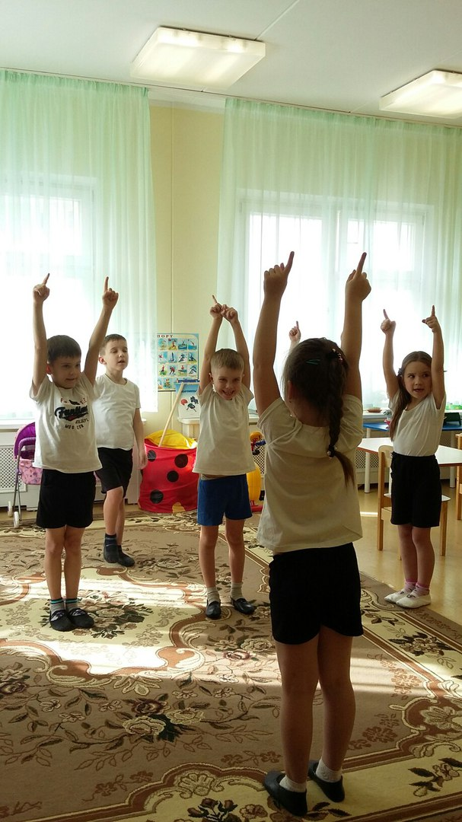
- слово «надо» ребёнок должен научиться понимать как необходимость какого-нибудь действия.
Эти правила кажутся на первый взгляд банальными, но они являются основными правилами воспитания ребёнка, если их соблюдают все члены семьи.
От Вас зависит, как скоро будет выявлено нарушение речи.
Первым и главным является то, что Вы должны внимательно присмотреться к ребенку и оценить его особенности и возможности:
- в какой мере он понимает речь;
- хорошо ли владеет речью;
- чем отличается поведение ребёнка от поведения его сверстников (застенчив, агрессивен, обидчив, тревожен);
- обратить особое внимание на умения (умение одеваться, застёгивать пуговицы и т.д.);
- обратить внимание на игры ребёнка: насколько он самостоятелен в играх, проявляет ли сообразительность, находчивость, однообразны или разнообразны игры;
- оценить степень любознательности, интереса ребёнка к новому, его эмоциональность и способность сопереживать, замечать настроение окружающих и соответствующим образом реагировать;
- выяснить, каковы особенности самооценки ребёнка (уверен ли он в своих силах).
И если Вас что-то беспокоит, обращайтесь к специалистам!
Очень важно, уважаемые родители, быть в контакте с учителем - логопедом, который занимается с Вашим ребёнком, в случае необходимости, психологом, который поможет выработать линию поведения с ребенком.

Учитель-логопед Семина А.И.,
Учитель-логопед Зверевич А.Н.
МБДОУ «Црр д/с №6».

